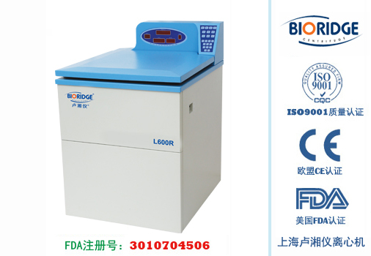
产品介绍
技术性能
微机控制，大力矩无刷变频电机驱动，运行稳定、噪音低、转速精度高；采用进口高性能压缩机组、无氟制冷剂R404a，符合环保要求，制冷效果佳；触摸面板，可编程操作，主机运行参数可根据需求设置且自动存储；大屏幕液晶显示或数字显示，人性化界面，操作简单便捷；实时rpm/RCF之间读数换算与设定，方便快捷；配备电子门锁，设有门盖保护、超速、超温、不平衡等多种保护功能，故障自动报警功能，安全可靠；具有10个程序的升/降速率曲线，可根据需要设置升/降速时间。
技术参数
型 号 | L600R
最高转速 | 6000r/min
最大相对离心力 | 6680×g
最大容量 | 1200ml×6
1号角转子 | 500/400ml×6（6000r/min)RCF:6680×g
2号水平转子 | 1200/1000ml×6（4200r/min)RCF:5100×g
转速精度 | ±50r/min
温度范围 | -20～+40℃
温度精度 | ±1℃
压缩机 | 高性能进口压缩机组、无氟制冷剂R404a
定时范围 | 1～99h 59min
整机噪音 | ＜65dB(A)
电源 | AC220V 50Hz 30A
外形尺寸 | 710×840×1140mm(L×W×H)
重量 | 310kg
配件中心
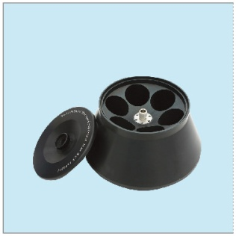
NO.1
容量：500/400ml×6
转速： 6000r/min
离心力： 6680×g
适配器：50ml、100ml、250ml 可根据需求定制
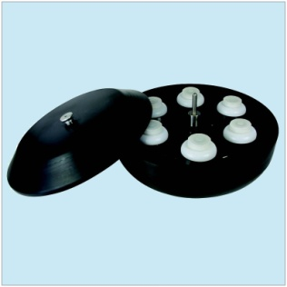
NO.2
容量：1200/1000ml×6
转速： 4200r/min
离心力： 5100×g
查看适配转子

